PNEUMOPATHIES BACTERIENNES COMMUNAUTAIRES
(Autres que staphylococcies pulmonaires)

Objectifs
  - Identifier les étiologies
  - Reconnaître les particularités cliniques de chaque agent causal
  - Instaurer le traitement
  - Adapter la conduite à tenir en fonction du germe

Introduction

Définition
  - Selon la physiopathologie : La pneumonie est une inflammation du parenchyme pulmonaire due à une infection aiguë symptomatique
  - Selon la Prise en Charge Intégrée des Maladies de l’Enfant : Est “classée” pneumonie toute toux et/ou difficulté respiratoire associée à un tirage costal et une respiration rapide

DIAGNOSTIC

Diagnostic positif

Clinique +++
- Début souvent brutal
- Fièvre élevée, AEG
- Polypnée, Tachycardie
- Signes de lutte respiratoire
- Conjonctivite, otite
- Adénopathie
- Râles alvéolaires, Syndrome de condensation

Examens complémentaires : non systématiques
- NFS, CRP, fibrinogène
- ECBC, hémoculture, porte d’entrée, liquide pleural (ponction)
- Radiographie du thorax

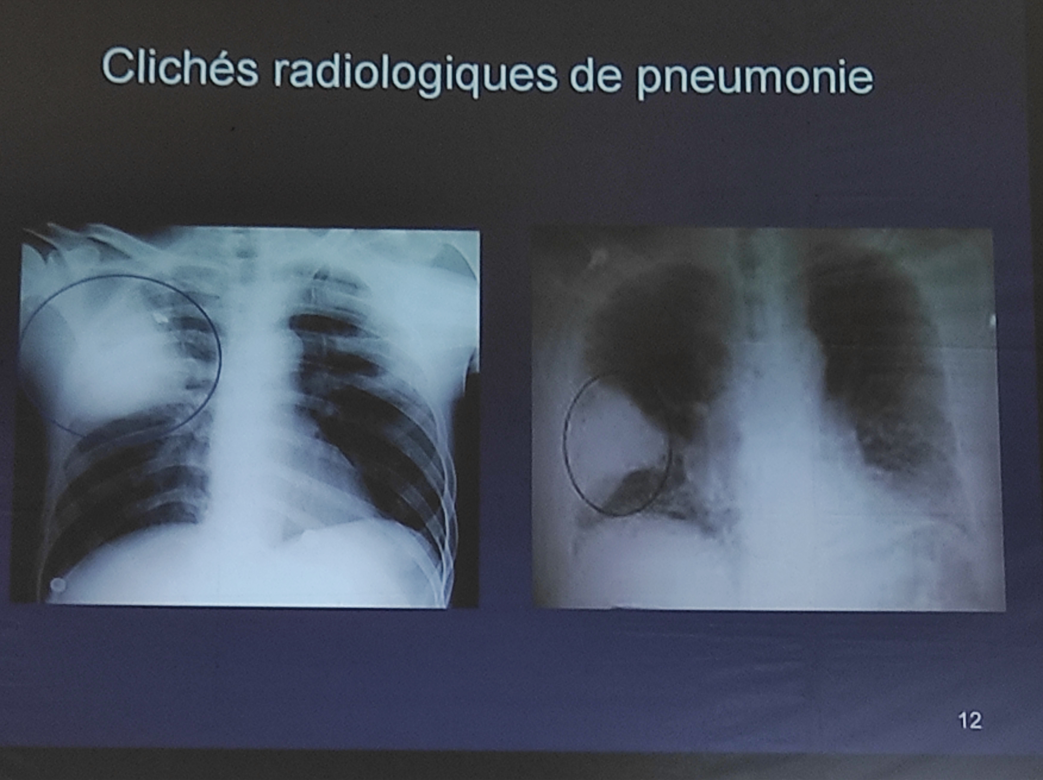
- Opacité systématisée ou hétérogène
- PFLA à la radiographie n’est pas forcément <- Pneumocoque

Diagnostic de gravité = Critères d’hospitalisation

Terrain
- Âge < 6 mois
- Cardiopathie sous-jacente, pathologie pulmonaire chronique (mucoviscidose, dysplasie broncho-pulmonaire : séquelle pulmonaire de l’oxygénothérapie au long cours chez un ancien prématuré)
- Drépanocytose, immunosuppression

Sévérité clinique
- Fièvre élevée, aspect toxique, troubles hémodynamiques
- FR très élevée pour l’âge, intensité des signes de lutte
- Cyanose, sat(O2) < 95% sous air (signes d’hypoxie)
- Sueurs, troubles de conscience, hypertension artérielle (signes d’hypercapnie)
- Difficultés à s’alimenter (dyspnée à la prise des biberons)
- Pneumonie très étendue ( 2 lobes), adénopathies inter trachéobronchiques
- Epanchement pleural (en dehors d’un comblement du cul-de-sac), abcès

Environnement
- Difficultés de conditions de vie et de ressources sanitaires locales
- Incapacité de surveillance, de compréhension, d’accès aux soins

Diagnostic différentiel
- Pneumopathies virales
- Bronchoalvéolite
- Corps étranger

Diagnostic étiologique

Streptococcus pneumoniae (pneumocoque)
- A tout âge (surtout > 28 jours)
- SG sévères, méningisme
- Otite + otalgie prononcée
- Herpès labial, douleur abdominale
- Pommettes rouges
- Râles alvéolaires
- RCP : Opacité homogène systématisé ou non

Haemophilus influenzae :
- Age < 5 ans, “ < 3 ans”
- SG sévères (moins sévères que pneumocoque)
- Otite (moins douloureuse), conjonctivite (plus de conjonctivite que pneumocoque)
- Epanchement pleural
- Râles alvéolaires
- RCP : Opacité uni ou bilatérale +/- syndrome interstitiel

Branhamella catarrhalis
- Nourrisson ou enfant
- Otite
- Râles alvéolaires
- Syndrome alvéolo-interstitiel

Mycoplasma pneumoniae
- Nourrisson et “enfant”, > 5 ans (grand enfant)
- Début progressif
- Toux sèche violente et prolongée
- Dyspnée, +/- wheezing
- Arthralgie, myalgie, Stevens-Johnson
- Opacités hilifuges, parenchymateuses multiples
- NFS normale, sérologie, PCR (diagnostic)

Chlamydia

Chlamydia trachomatis :
- 2 à 12 semaines de vie
- MST maternelle
- Conjonctivite, rhinite
- Pas de fièvre, hypoxie sévère
- Syndrome inflammatoire biologique (pas très élevé, HL à prédominance lymphocytaire)
- Sérologie, PCR
- RCP : syndrome interstitiel hilifuge (~Mycoplasma)

Chlamydia pneumoniae
- Tout âge, “enfant” (> 5 ans)
- Toux traînante, bronchopneumopathie
- Sérologie, PCR, syndrome interstitiel

-> 3 premiers : tableau bactérien, pyogènes classiques
Mycoplasme et chlamydia : surtout du grand enfant > 5 ans, plus tableau viral cliniquement, biologiquement, radiologiquement

COMPLICATIONS
- Pleurésie purulente
- Abcès pulmonaire
- Septicémie
- Méningite

TRAITEMENT

Buts :
- Améliorer la qualité de vie
- Lutter contre le germe

Moyens
- Antipyrétiques
- O2, aspiration, ventilation
- Amoxicilline +/- acide clavulanique
- Erythromycine, spiramycine
- Azithromycine, clarithromycine
- Céphalosporines (ceftriaxone)

Indications
- Fièvre : antipyrétique (PCT 60mg/j)
- Cyanose, signes de lutte : oxygénothérapie (début à 1,5 à 2L chez le nourrisson, 2-3L chez l’enfant)
- Pneumocoque : Amoxicilline (80-100mg/kg/j en 3 prises ; minimum 2 prises)
- H. Influenzae, B. Catarrhalis : Amoxicilline + Acide clavulanique (calcul à base d’amoxicilline, 80 mg/kg/j pour éviter une éventuelle excès d’acide clavulanique(troubles digestifs : vomissements, diarrhée, douleurs abdominales surtout si per os)
- M. Pneumoniae, chlamydia : Macrolides (érythromycine ou spiramycine)
  - Azithromycine 20mg/kg/j en une seule prise journalière (sans dépasser la posologie adulte de 500mg/j), pendant 3 jours
  - Clarithromycine 15 mg/kg/j pendant 7 jours à répartir en 2 prises journalières (jusqu’à un maximum de 500 mg 2 fois par jour)
  - Erythromycine éthylsuccinate 40 - 60 mg/kg/j pendant 14 jours en 2 prises par jour
  - Josamycine 50 mg/kg/j pendant 14 jours en 2 prises par jour

En pratique
- Traiter comme pneumopathie à pneumocoque en 1ère intention -> Amoxicilline 7j
- Si < 3 ans : Penser pneumocoque ou H. Influenzae en 1er lieu -> Amoxi-clav 7j
- Si pas d’amélioration après 48h d’antibiothérapie bien menée -> Macrolide
- Si AEG +++ :
  - Chez les < 5 ans -> Amoxi-clav injectable +++ 7j, ceftriaxone 50mg/kg/j en une seule injection injectable)
  - Chez les > 5 ans -> Amoxicilline ou ampicilline (100mg/kg/24h)

Traitement préventif
- Vaccin antipneumococcique (2 sortes)
  - Chez tout enfant et spécialement les drépanocytaires, splénectomisés, syndrome néphrotique, insuffisants rénaux, insuffisants cardiaques
  - Vaccin anti-Hib
- Oracilline systématique chez les drépanocytaires

CONCLUSION
- Pneumopathies bactériennes : fréquentes
- Histoire clinique + radiographie du thorax orientent le traitement
- Un rajout ou un changement d’antibiotique doit être effectué après 48h s’il n’y a pas d’amélioration

